NR.1 IUNIE 2017
REVISTA CELOR MICI,
REVISTA PENTRU PITICI!

REVISTĂ LUNARĂ
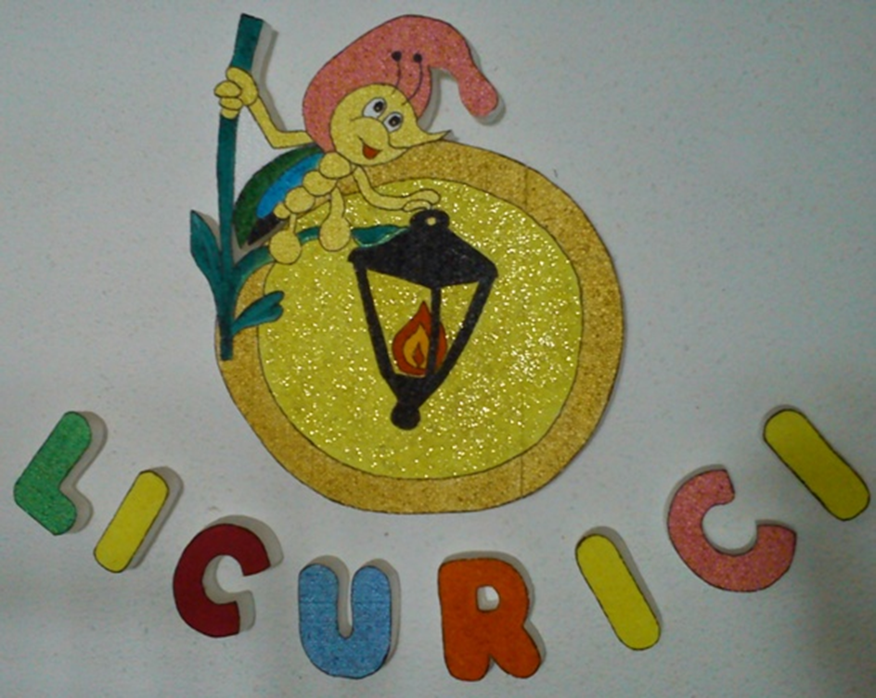

REVISTA ȘCOLII GIMNAZIALE NR.3
GIURGIU
ISSN 2559-3897
ISSN-L 2559-3897

DIRECTOR,
Prof.Garoafă Iunniana

COLECTIVUL DE REDACȚIE:
Prof.înv.primar:Grigore Florentina
Prof.înv.primar:Căimăcanu Mădălina
Prof.înv.primar:Dumitrescu Rodica

COLABORATORI:
Prof.înv.primar:Țetcu Oana
Prof.înv.primar:Ispas Loredana

ELEVI:
Clasa I
Rusu Maria
Chiriac Adelin
Pîrjolea Denis
Clasa a II-a
Mozăceanu Andreea
Croitoru Cezar
Soare Ionela
Clasa a III-a
Stancu Ana-Maria
Meclea Loredana
Constantin Alina

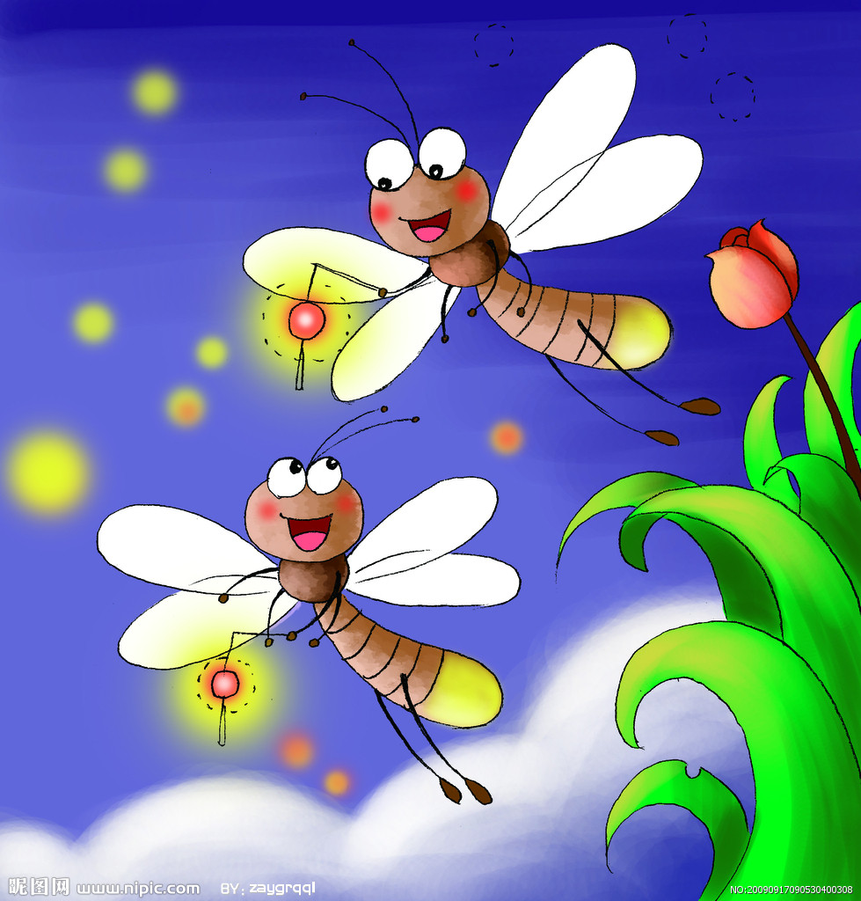

Povestea lunii IUNIE

IUNIE este luna cireșelor drept pentru care în popor ea era cunoscută sub denumirea de ''Cireșar'' sau ''Cireșel''.
La începutul lui iunie, Soarele se inălța în constelația Taurului, iar către sfârșitul acestei luni ajunge în constelația Gemenilor. Datorită procesiunii echinocțiilor, luna iunie începe cu Soarele aflat în semnul astrologic al Gemenilor și se sfârșește în semnul Racului. Iunie este luna cu cele mai lungi zile ale anului în emisfera nordică , și cu cele mai scurte zile în emisfera sudică.

Piatra lunii iunie
PERLA

În tradiția iudeo-creștină , perlele sunt simbolul purității , armoniei și modestiei. După ce și-a dat seama că perla nu face parte dintre gemele care îi semnifica pe cei 12 apostoli , Sfântul Augustin a afirmat că , tocmai de aceea, ea este pusă deoparte de Dumnezeu pentru însuși Isus Christos. Datorită felului în care ia naștere ( dintr-o particulă de nisip pătrunsă într-o scoică care , pentru a se apăra de corpul străin , secretă o substanță care îl acoperă până îl transformă într-o formă sferică cu o suprafață extrem de fină) , perla a devenit un simbol al puterii sacre încă de la începuturile omenirii.

FLORILE LUNII IUNIE 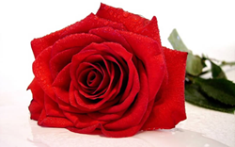 TRANDAFIRUL

Potrivit unui mit grecesc , trandafirul a fost creat de zeița florilor , Chloris …Într-o zi , ea a găsit în pădure trupul neînsuflețit al unei nimfe pe care l-a transformat într-o floare.Apoi, a chemat în ajutor și alți zei : Afrodita i-a dăruit florii frumusețea, Dionysus parfumul , iar zeul vântului de vest a alungat norii pentru ca Apollo , Zeul Soarelui , să strălucească peste ea și să o facă să înflorească.
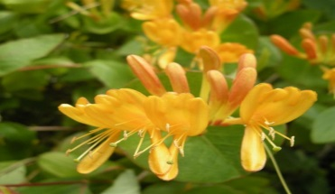

FLOAREA DE CAPRIFOI

O floare semnificând dragostea nepieritoare și generozitatea , al cărei parfum se spune că provoacă vise încărcate de pasiunea iubirii . De asemeni, simbolizează puterile magice , dar și banii. În mitologia greacă, celebrii iubiți Daphnis si Chloe nu se puteau întâlni decât atunci când era înflorit caprifoiul.Daphnis i-a cerut zeiței dragostei ca planta să își păstreze înflorirea o perioadă mai lungă , astfel încât caprifoiul a ajuns să înflorească de-a lungul întregului sezon cald al anului. În unele țări , aducerea de flori de caprifoi în casă înseamnă că se va face o nunta în acel an.În Scoția, lujerii de caprifoi sunt atârnați în grajduri , ca protecție împotriva vrăjilor rele asupra vitelor.

BENZI DESENATE DE COLORAT

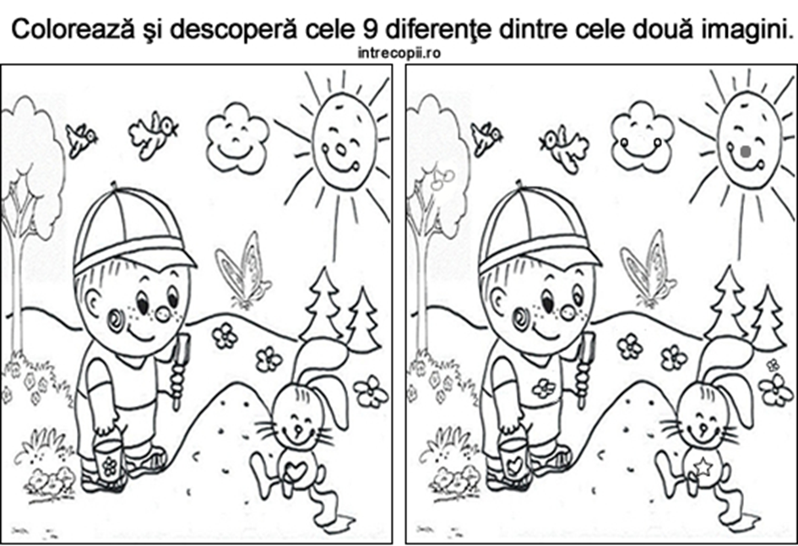

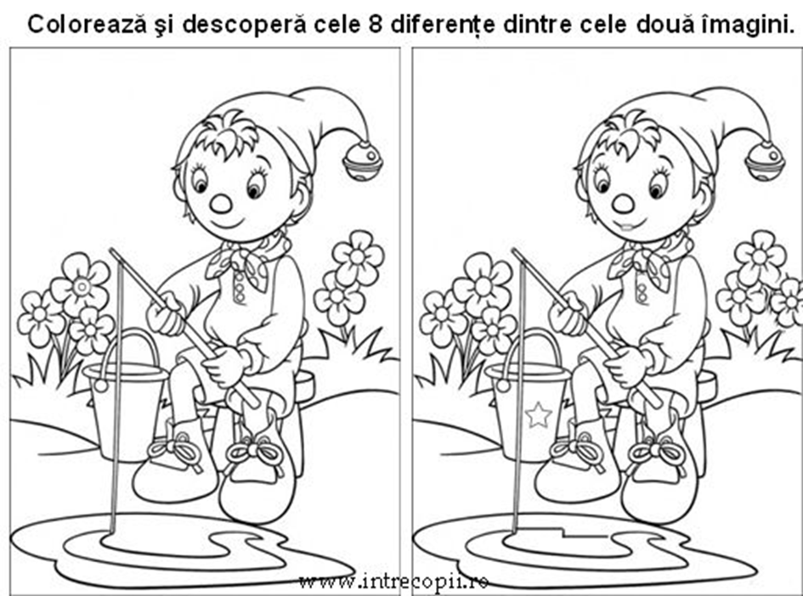

MATEMATICA DISTRACTIVĂ

1. Scufiţa-Roşie avea în panerul de nuiele :
Cinci plăcinte, trei chiftele şi treizeci de bombonele.
În total v-aş întreba, câte bunătăţi avea?

2.Completaţi jocul astfel încât să obţineţi rezultate exacte pe orizontal şi vertical.

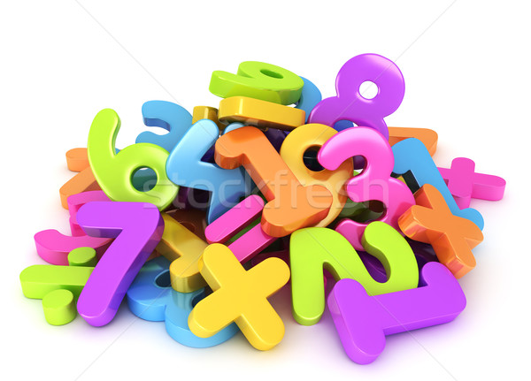
Succes!

ÎNVĂȚ SĂ SCRIU CORECT: sau /s-au

1. Completează cu sau şi s-au.
a) Maria şi Tudor ____ dus cu bunica la circ. În jurul arenei ____ adunat mulţi copii. ____ aşezat şi aşteaptă. Marinela întreabă nerăbdătoare:
- Începe acum spectacolul ____ mai târziu ? Vin întâi acrobaţii ____ animalele?
- Ai răbdare, îi spune bunica. Acum ____mai târziu, vei vedea un spectacol frumos!
b) Zorile ____ ivit. Unul din cocoşi, cel pestriţ ____ cel alb, a dat deşteptarea. Găinile ____ trezit somnoroase, raţele măcăie iar bobocii mofturoşi îşi întind aripioarele ____ picioruşele. ____auzit paşii Alinei. Ea le aduce boabe de grâu ____ de porumb. ____ repezit la mâncare.

2. Alege forma corectă :
Dinu are patru sau / s-au cinci ani. Se îmbracă cu haina sa / s-a cea nouă şi plecă împreună cu sora sa / s-a la bunici. Sau / s-au aşezat la masă. Bunica le împarte fructe.
- Sunt vişine sau / s-au cireşe biluţele astea roşii ? o întreabă pe bunica sa / s-a .
- Sunt vişine, dar sau / s-au copt şi cireşele. Sau / s-au scuturat o mulţime pe jos. Le mănâncă vrăbiile sau / s-au alte păsări.

Spor la lucru!

DIN SECRETELE NATURII ŞI ALE LUMII ÎNCONJURĂTOARE

DE UNDE VINE PLOAIA ?
Alături de norii cei albi şi frumoşi pot fi văzuţi câteodată nori gri şi negricioşi. Ei sunt formaţi din mai multe picături de apă decât norii cei albi.Aceste picături sunt reci şi grele.Aerul din jurul lor este mai cald şi mai uşor.Ca urmare,picăturile încep să coboare spre Pământ.Căzând ,ele întâlnesc ,se unesc între ele şi devin mai mari. Uneori,vara şi toamna plouă cu astfel de picături mari,stropind din belşug pădurile şi câmpurile,lacurile,râurile,oceanele,ca şi străzile,casele,oamenii…
Într-o zi aceste picături de apă vor deveni nori. Dinspre Pământ spre cer şi din înălţimile albastre înapoi către Pământ ,apa continua să se mişte şi să se transforme fără odihnă în vapori albi şi uşori ca visele din zori,apoi din aburii aceştia ,din nou în apă curgătoare şi limpede.

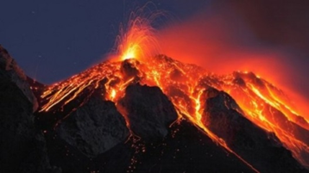

CUM S-AU FORMAT VULCANII?

În straturile interne ale Pământului există zone în care se acumulează mase uriașe de magma(roci topite).Uneori,acestemase seridică către suprafața planetei,prin interiorul coșului unui Vulcan,caresetermină cu un crater.Din acest loc sunt eliminate în exterior,sub formă de explozii,materii solide(pietre de lavă),lichide(lavă) și gaze.

REBUSURI
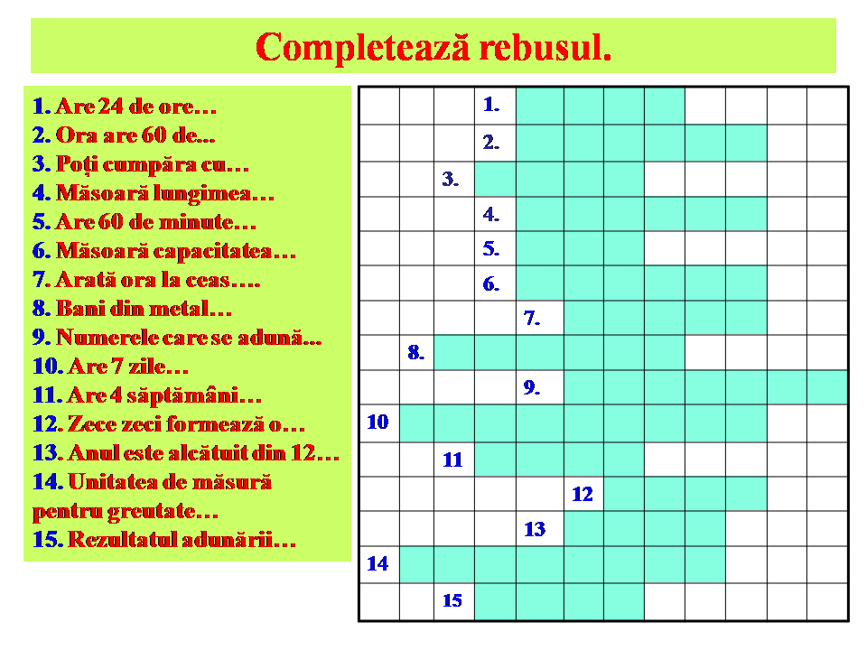
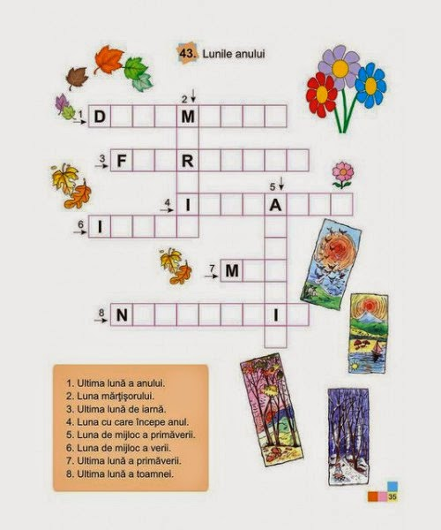

GLUME
- Mamă pot să fiu pedepsită pentru ce nu am făcut?
-Sigur că nu.
-Deci nu mă pedepseşti că nu am făcut curat în camera mea...

-Mamă ,astăzi am fost singurul din clasă care am ridicat mâna la întrebarea doamnei învăţătoare.
-Bravo,ce a întrebat ?
-Copii,cine a spart ghiveciul ?

- Mihai,ai învăţat alfabetul ?
- Desigur, doamna învăţătoare.
-Şi ce literă urmează după A ?
. –Toate celelalte.

GHICITORI

1. Am o cloşcă, 2. Am o casă văruită
C-o aripă neagră şi una albă Nicăieri nu-i găurită.
Cu cea negră îşi adună puii,
Cu cea albă îi împrăştie.

3. Şade moşul în cămară
Cu mustăţile afară.

(oul,ziua şi noaptea,morcovul )

FILE DIN CALENDAR –PERSONALITĂŢI, EVENIMENTE

*1 IUNIE- Ziua Internaţională a Copilului;
*2 IUNIE - 116 ani de când Gulielmo Marconi primeşte patentul pentru noua sa invenţie radioul -1896;
* 4 IUNIE-136 de ani de când s-a înfiinţat,la Bucureşti, Societatea Naţională de Cruce Roşie a României;
*5 IUNIE – Ziua Mondială a Mediului Înconjurător;
- Ziua Naţională a Învăţătorului;
* 7 IUNIE -126 de ani de la naşterea lui Henri Coandă, inginer,inventator.În 1907 a expus,pentru prima oară în lume macheta unui avion fără elice,viitorul avion cu reacţie;
* 8 IUNIE –Ziua Mondială a Oceanelor;
*14 IUNIE -194 de ani de la naşterea poetului Vasile Alecsandri 1818;
*17 IUNIE -102 ani de la primul zbor a lui Aurel Vlaicu;
*26 IUNIE –Ziua Drapelului Naţional al României.

